1.NOT NULL

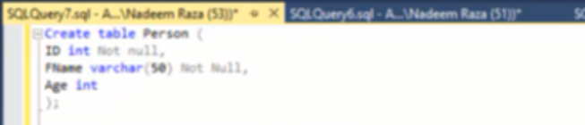

2.UNIQUE

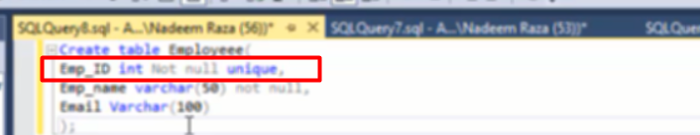

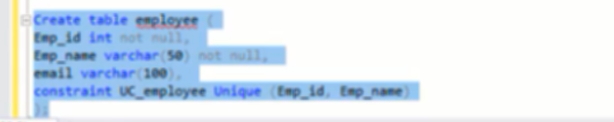

Định nghĩa constraint sau khi create các cột



Hoặc add Unique sau khi đã tạo bảng



Trường hợp này cũng là add contrain sau khi đã tạo bảng

Emp đứng sau constraint là tên của constrain đó



Đặt tên rồi thì có thể xóa constraint đó đi

3.PRIMARY KEY

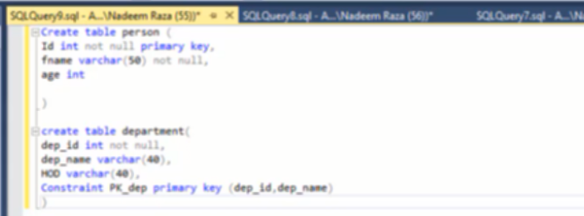

Khai báo cùng lúc với tạo table

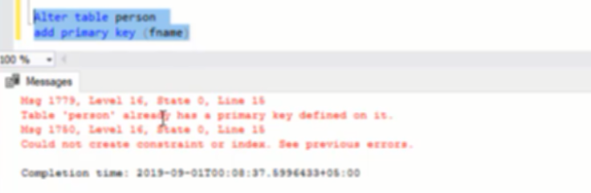

Khai báo sau khi đã tạo table

Lỗi vì khai báo trước đã tạo primary key rồi ( hình như ko drop primary key đk)

Drop primaky đã tạo ở department

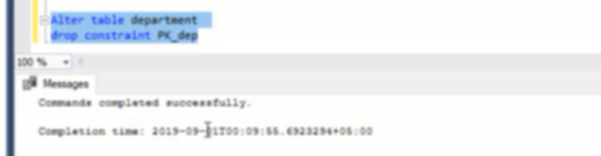

Drop primaky đã tạo ở department, vì cái này có đặt tên constraint nên có thể dùng constraint

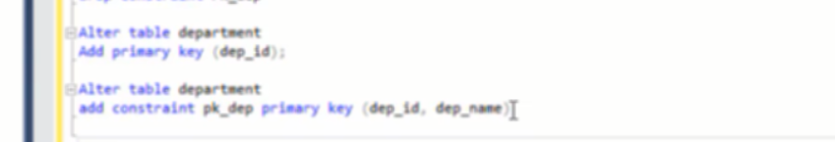

Tạo lại bằng 2 cách sử dụng alter

4.FOREIGN KEY

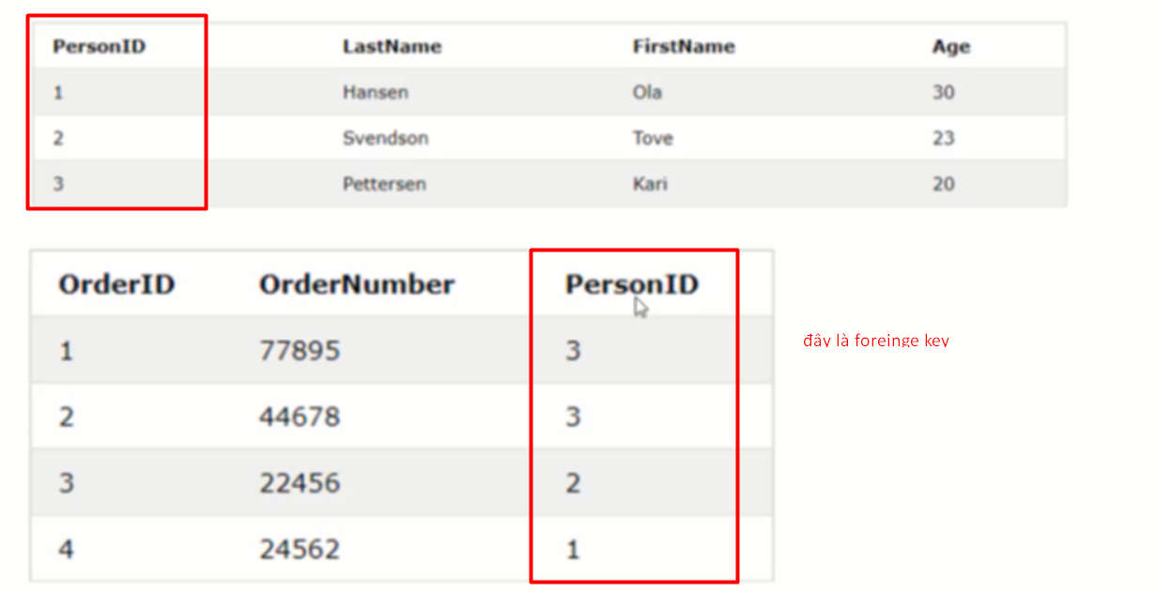

Xác định order theo từng người

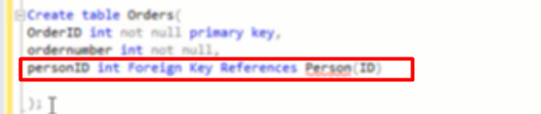

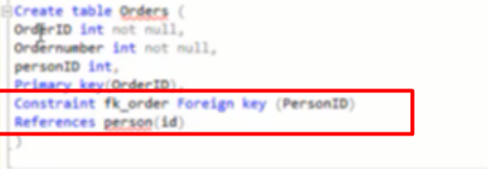

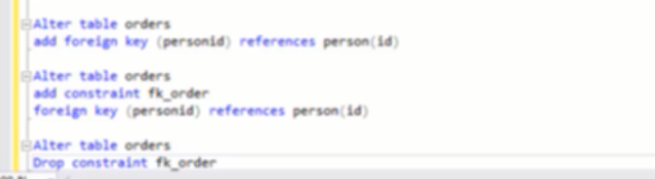

5.CHECK Constraint

Limit the value can pass into ô dữ liệu

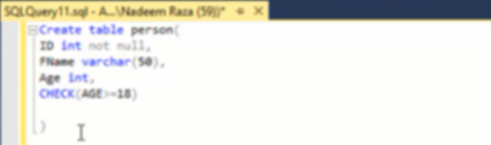

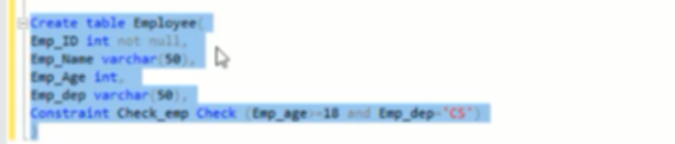



Chỉ cho phép nhập first name là Amber



Thêm constraint name để có thể xóa rule khi cần



6.DEFAULT Constraint

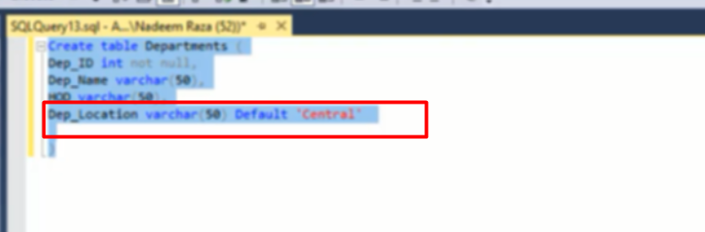

Mỗi lần insert không có dữ liệu đưa vào thì lấy dữ liệu default cho ô đó



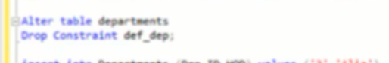

Phải đặc tên cho constraint thì mới drop được

7.Auto Increment

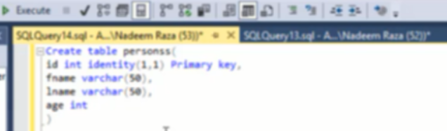

Dùng identity trường id tự động tăng

8.Indexes

Tăng tốc độ truy vấn dữ liệu

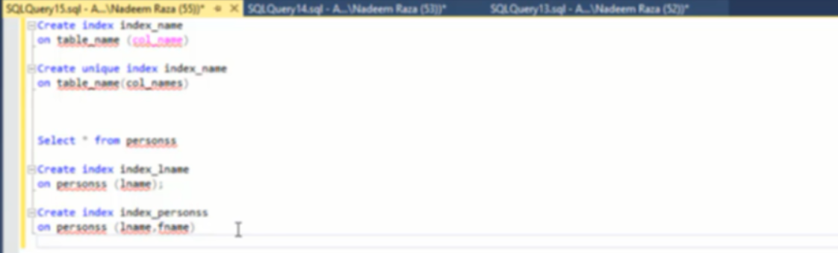

Create index



Drop index